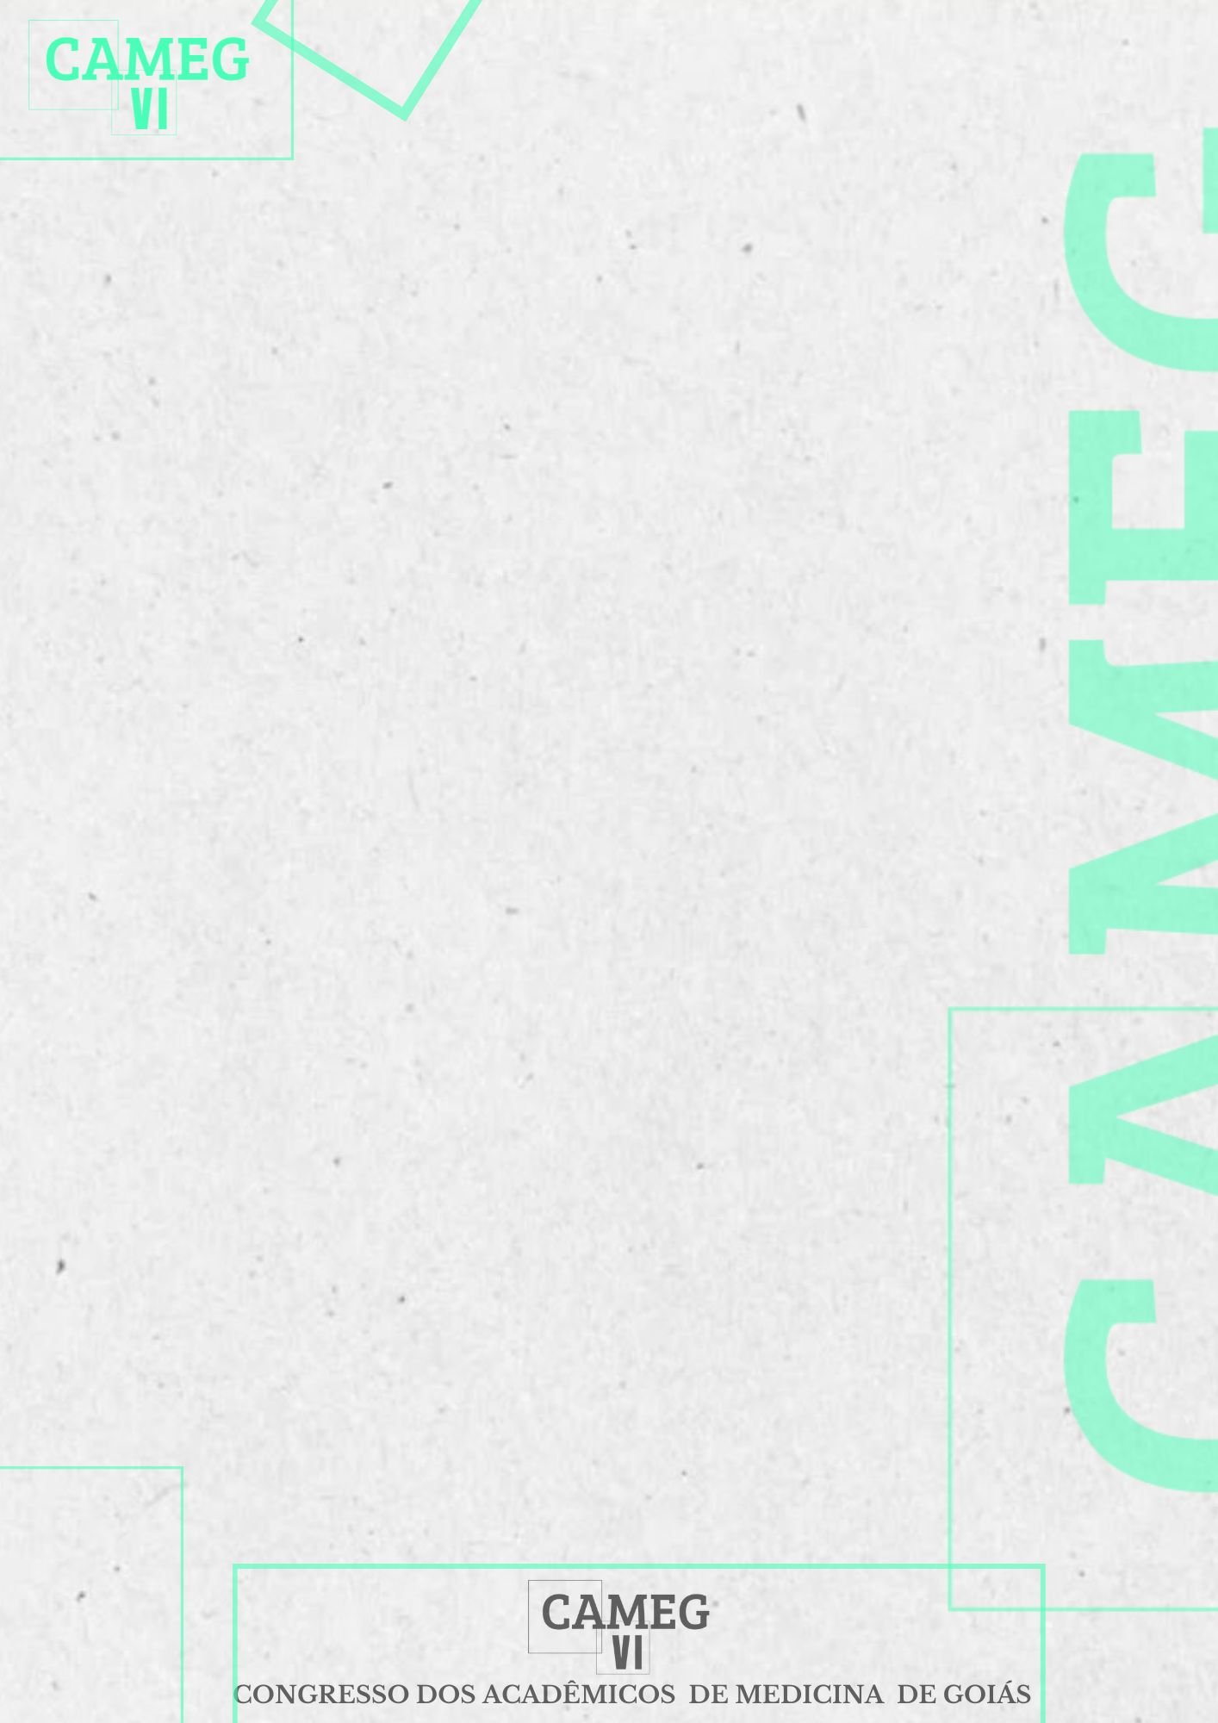
TRANSPLANTE DA MICROBIOTA FECAL: PERSPECTIVAS FUTURAS SOBRE INDICAÇÕES E EFEITOS ADVERSOS
Rodrigo Augusto Mastrella Curado Fleury – Universidade Evangélica de Goiás, academicorodrigoaugusto@gmail.com, CPF (072.479.381-02);
Helena Diniz Matos – Universidade Evangélica de Goiás, helenadinizacademico@gmail.com, CPF (054.856.121-48);
Jivago Carneiro Jaime– Instituição de Ensino, jivagojaime@gmail.com, CPF (401.982.511-49);
INTRODUÇÃO: O transplante da microbiota fecal (TMF) é uma forma terapêutica para utilizar em Infecções por Clostridium Difficile (ICD). Ademais, a microbiota fecal possui diversas funções, por exemplo, na proteção do trato gastrointestinal, e o TMF é recente no Brasil, implementada em 2013. Assim, é essencial compreender as perspectivas futuras das indicações e efeitos adversos do TMF. OBJETIVO: Identificar as perspectivas futuras de indicações e efeitos adversos do Transplante da microbiota fecal. METODOLOGIA: Trata-se de revisão integrativa de literatura feita nos bancos de dados: SciELO (Scientific Eletronic Library Online) e BVS (Biblioteca Virtual em Saúde). Os descritores em Ciências da Saúde (DeCS) usados na língua portuguesa e inglesa: Efeitos Adversos, Transplante de Microbiota Fecal e Usos Terapêuticos. Essa pesquisa realizou-se no mês de junho de 2024 e foram selecionados 10 artigos, incluiu-se artigos originais que possuíssem menos de 5 anos de publicação e excluiu-se artigos de pouca coesão com o tema. RESULTADOS: A principal indicação do TMF encontrada é ICD, porém, outros artigos trouxeram possíveis usos em condições como obesidade, depressão, diabetes mellitus tipo 2, colite ulcerativa, cânceres, como de bexiga, e síndrome do intestino irritável, sendo necessárias mais investigações para se possibilitar o uso seguro e eficaz. Outro enfoque, são os efeitos adversos, os estudos trouxeram variabilidade conforme via de administração, os de curto prazo incluem febre, diarreia, náuseas, cólicas, enquanto os de longo prazo carecem de mais pesquisas, porém é relatado sobre possíveis transmissões de agentes infecciosos ou surgimento de doenças relacionadas com mudanças na microbiota fecal. CONCLUSÃO: Conclui-se que indicações futuras do TMF são várias, havendo muito a se descobrir, porém são necessários mais estudos sobre segurança e eficácia para que se possa avaliar e aplicar o TMF para além da ICD, quanto aos efeitos adversos urgem investigações principalmente sobre os de longo prazo.

Palavras-chave: Efeitos Adversos; Transplante de Microbiota Fecal; Usos Terapêuticos.

REFERÊNCIAS:
ARONIADIS O. C., et al. Faecal microbiota transplantation for diarrhoea-predominant irritable bowel syndrome: a double-blind, randomised, placebo-controlled trial. Lancet Gastroenterol Hepatol, v. 4, n. 9, p. 675-685, 2019.
BIRN F. H., et al. Quality of life among older patients receiving faecal microbiota transplant for Clostridioides difficile infection. British Journal of Nursing, v. 33, n. 1, 2024.
CAI T., et al. Therapeutic effect of fecal microbiota transplantation on chronic unpredictable mild stress-induced depression. Frontiers in Cellular and Infection Microbiology, v.12, p.1-15, 2022.
CATARINI M. A. C. C., PETENUCI D. L., SILVA C. M. C. TRANSPLANTE DE MICROBIOTA FECAL EM PACIENTES COM INFECÇÃO POR CLOSTRIDIUM DIFFICILE. Revista Terra & Cultura: Cadernos de Ensino e Pesquisa, v. 38, p. 184-199, 2022.
CHECHUSHKOV A., et al. Sterile Fecal Microbiota Transplantation Boosts Anti-Inflammatory T-Cell Response in Ulcerative Colits Patients. International Journal of Molecular Sciences, v. 25, n. 3, p. 1-15, 2024.
LIN X., et al. The Gut Microbial Regulation of Epigenetic Modification from a Metabolic Perspective. International Journal of Molecular Sciences, v. 25, n.13, p.1-17, 2024.
ROSSEN T. M. V., et al. Fecal microbiota composition is a better predictor of recurrent Clostridioides difficile infection than clinical factors in a prospective, multicentre cohort study. BMC Infectious Diseases, v. 24, n. 687, p.1-13, 2024.
SIEW C. N., et al. Microbiota engraftment after faecal microbiota transplantation in obese subjects with type 2 diabetes: a 24-week, double-blind, randomised controlled trial. Gut, v. 71, n.4, 2022.
SINGH A., et al. Current perspectives on fecal microbiota transplantation in inflammatory bowel disease. Indian Journal of Gastroenterology, v. 43, p. 129-144, 2024.
WANG B. L., et al. Gut microbiota Parabacteroides distasonis enchances the efficacy of immunotherapy for bladder câncer by activating anti-tumor imune responses. BMC Microbiology, v. 24, n. 237, p. 1-15, 2024

